Tarih: 06.12.2024
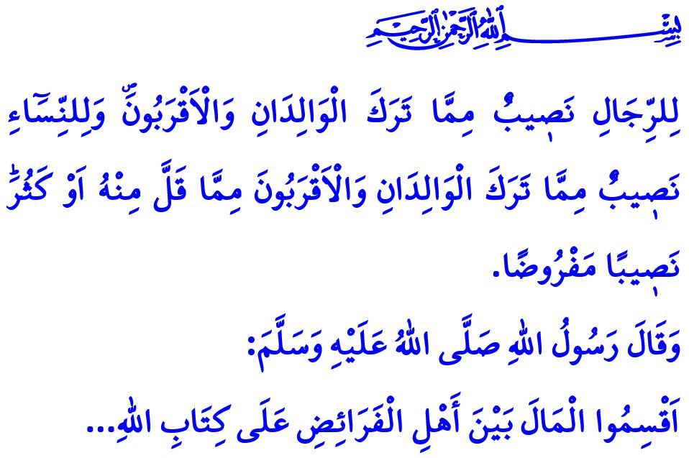
MİRAS: SINIRLARINI ALLAH’IN BELİRLEDİĞİ HAK
Muhterem Müslümanlar!
Yüce dinimiz İslam’ın yerine getirmemizi istediği sorumluluklardan biri de mirası Allah ve Resûlü’nün emrettiği şekilde paylaştırmaktır. Miras, vefat eden bir insanın geriye bıraktığı mal, mülk ve servetin belirli ölçüler içerisinde vârisler arasında pay edilmesidir.
Kur’an-ı Kerim’de mirasla ilgili hükümler en ince detayına kadar açıklanmış, ‘Hudûdullah’ yani Allah’ın koyduğu sınırlar olarak ifade edilmiştir. Peygamber Efendimiz (s.a.s), “Miras malını hisse sahipleri arasında Allah’ın Kitabı’na göre taksim edin…” buyurarak, mirasta hiçbir vârisin hak ettiği paydan mahrum bırakılmamasını istemiştir.
Aziz Müminler!
Dinimiz İslam, her işimizde olduğu gibi miras taksiminde de adaleti titizlikle uygulamamızı, miras paylaşımında kadın-erkek, büyük-küçük demeden her hak sahibine hakkını vermemizi emretmiştir. Nitekim Nisâ sûresi yedinci ayette Yüce Rabbimiz şöyle buyurmaktadır: “Anne babanın ve yakınların miras olarak bıraktıklarından erkeklere pay vardır; yine anne babanın ve akrabanın miras olarak bıraktıklarından kadınlara da pay vardır. Allah, miras malının azından da çoğundan da bunları farz kılınmış birer hisse olarak belirlemiştir.” Bununla birlikte dinimiz, miras taksiminde kadınları asla mağdur etmemiş; anne ve babasından, eşinden ve çocuklarından, hatta yeri geldiğinde torunlarından bile onlara pay ayırmıştır. Ayrıca vârislerin karşılıklı rızaya dayanarak mirası kendi aralarında diledikleri şekilde taksim etmelerini de meşru görmüştür.
Kıymetli Müslümanlar!
Günümüzde aile içi sorunların artmasına, kardeşler ve akrabalar arasına dargınlıkların girmesine, kavgaların ortaya çıkmasına sebebiyet veren olumsuzlukların başında miras paylaşımında yapılan haksızlıklar gelmektedir. Oysaki miras paylaşımında İslam’ın koyduğu ölçülere riayet etmemek, büyük bir günah, ağır bir vebaldir. Kız çocuklarına haklarını tam vermemek, evlendikleri için onları mirastan mahrum bırakmak, hiçbir vârisin istemediği değersiz mülk ve arazileri onlara layık görmek apaçık bir zulümdür. Ayette buyrulduğu üzere yetimlerin mirasla ilgili haklarını gasp etmek ateşten bir parçayla karnı doldurmaktır. Bir kimse adaletten ayrılmamak şartıyla çocukları arasında malını paylaştırabilir. Mirasın tamamını veya bir kısmını çocuklardan birine hibe ederek diğerlerinin haklarını çiğnemek ise adaletten sapmaktır. Nitekim Resûl-i Ekrem (s.a.s), اِتَّقُوا اللّٰهَ وَاعْدِلُوا فِى أَوْلاَدِكُمْ “Allah’tan korkun ve evlatlarınız arasında adaletli olun.” buyurmaktadır.
Değerli Müminler!
Allah’ın koyduğu bütün kurallar gibi miras taksiminde yer alan ölçüler de insan fıtratına en uygun hükümlerdir. Günümüzdeki bütün olumsuzlukları ve miras paylaşımında yaşanan sıkıntıları ortadan kaldırmanın yegâne yolu, İslam’ın getirdiği adalet ilkesine hakkıyla riayet etmekten geçmektedir.
Aziz Müslümanlar!
Kur’an-ı Kerim’de miras taksiminde haksızlık yapanların acı sonu şöyle haber verilmektedir: “Kim Allah’a ve Peygamberine isyan eder ve O’nun koyduğu sınırları aşarsa, Allah onu ebedi kalacağı cehennem ateşine atar. Onun için elem verici bir azap vardır.” O halde, geçici dünya menfaatlerine aldanarak ve hırslarımıza kapılarak Yüce Rabbimizin mirasla ilgili belirlediği sınırları asla ihlal etmeyelim. Her hak sahibine hakkını verelim, kul hakkı yemeyelim. Miras paylaşımında merhamet ve hakkaniyeti, insaf ve adaleti gözetelim. Unutmayalım ki, mirasta Rabbimizin taksimine razı olmayan ve hakkından fazlasına göz dikenlerin sonu, dünyada hüsran, ahirette ise elem verici bir azaptır.
Hutbemi Peygamber Efendimiz (s.a.s)’in şu uyarısıyla bitiriyorum: “Hiç kimse hakkı olmayan bir karış toprağı bile almasın! Şayet alırsa, kıyamet gününde Allah, yedi kat yeri onun boynuna geçirir.”

Müslim, Ferâiz, 4.
Nisâ, 4/7.
Nisâ, 4/11; Dârekutnî, es-Sünen, 5/160-161.
Nisâ, 4/10.
Müslim, Hibe, 13.
Nisâ, 4/14.
Müslim, Müsâkât, 141. Din Hizmetleri Genel Müdürlüğü

